Le Petit Prince

Chapitre 1
- Avant de lire
1. Quelles sont les différences entre les enfants et les grandes personnes ? Lesquels est-ce que vous préférez ? Pourquoi ?
2. Etes-vous imaginatif /créatif ou plutôt logique ? Expliquez et donnez un exemple.
B. Vocabulaire

- Avaler – passer un aliment par la gorge
- Mâcher - utiliser les dents pour manger
- Un fauve – un animal sauvage
- Un métier – un job/une profession
- S’égarer – se perdre
- Vécu – (pp de vivre)
- Améliorer – rendre mieux

C. Discussion de vocabulaire
- Vous préférez avaler les pilules ou les médicaments liquides ? Pourquoi ?
- Nommer dix choses que vous mangez sans mâcher.
- Quel fauve est le plus dangereux ?
- Quel métier avez-vous l’intention de faire ?
- Qu’est-ce que vous faites pour ne pas vous perdre quand vous conduisez à un nouvel endroit ?
- Avez-vous toujours vécu dans la même maison ? Si non, ou est-ce que vous habitiez ? Pourquoi avez-vous déménagé ?
- Qu’est-ce que vous pourriez faire pour améliorer votre compétence en français ?

D. Compréhension du texte
Lisez le chapitre et écrivez ‘v’ pour vrai ou ‘f’ pour faux.
V/F
1. Quand le narrateur était petit, il a vu une image magnifique d’un serpent qui mangeait un animal sauvage.
2. Ce livre a inspiré le narrateur à dessiner son propre dessin.
3. Les adultes avaient peur du dessin du narrateur.
4. Le narrateur a dessiné un deuxième dessin pour expliquer son dessin aux adultes.
5. Les adultes ont encouragé le narrateur à étudier l’art.
6. Le narrateur est devenu pilote parce qu’il voulait voir le monde.
7. La géographie était très utile au narrateur.
8. Quand il est devenu adulte, le narrateur a mieux apprécié les grandes personnes.
9. Chaque fois que le narrateur rencontrait un adulte intelligent, il lui montrait son premier dessin.
10. Aucune grande personne ne comprenait son dessin.
11. Le narrateur aimait discuter les serpents, les forets vierges et les étoiles avec les autres adultes.

E. Lecture plus profonde
Ecrivez « D » si vous êtes D’accord avec la phrase et « P » si vous n’êtes Pas d’accord. Puis, écrivez de l’évidence du texte pour appuyer votre réponse. Quand vous avez terminé, discutez vos réponses avec votre groupe.

D/P |  | Evidence
 | 1. Saint Exupéry préfère les adultes aux enfants.
 | 2. Les adultes dans la vie du narrateur n’avaient pas d’imagination.
 | 3. Le narrateur voulait trouver un ami qui avait les mêmes sentiments que lui.
 | 4. Le narrateur a perdu son imagination enfantin quand il est devenu un adulte.

F. Jeu de rôle
Imaginez une conversation entre le narrateur et un adulte à qui il montre son premier dessin. Quelle sera la première réaction de l’adulte ? Qu’est-ce que le narrateur doit lui expliquer ?

G. Citation Clé
1. Les grandes personnes ne comprennent jamais rien toutes seules, et c’est fatigant, pour les enfants, de toujours et toujours leur donner des explications. (p. 2)
- Qui a dit cette citation ?
- Quels étaient les circonstances ?
- Quelle philosophie de l’auteur est-ce que cette citation révèle ?
- Donnez un exemple de votre vie qui illustre l’idée exprimée par cette citation.

Chapitre 2
    - Avant de lire
1. Imaginez que vous êtes dans un avion qui est tombe en panne dans le désert.
- Est-ce que vous vous inquiétez souvent ? De quoi ?
- Comment est-ce que vous pourriez survivre ?

    - Vocabulaire
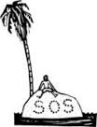 | 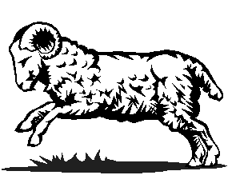 |  | 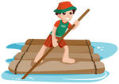
Un naufragé | Un bélier | Une panne | Un radeau | La foudre | Frotter les yeux

- Oser – avoir le courage
- Encombrant – grand et lourd

- Griffonner – dessiner rapidement

    - Discussion de vocabulaire
- Si vous étiez un naufragé, quelles sont les cinq choses que vous auriez avoir avec vous ?
- De quoi est-ce qu’on a besoin pour faire un radeau ?
- Etes-vous jamais tombe en panne ? Qu’est-ce que vous avez fait ?
- Quand est-ce qu’on frotte les yeux ?
- Quels animaux sont encombrants ?
- Quelle est la chose la plus courageuse que vous avez osé faire ?

D. Compréhension du texte
V/F
1. Le narrateur a eu une panne dans le Sahara.
2. Le narrateur devait réparer son avion lui-même.
3. Le narrateur avait assez de provisions pour longtemps.
4. Le narrateur n’a pas pu dormir parce qu’il avait peur de mourir dans le désert.
5. Le narrateur était surpris de voir le petit prince.
6. Le petit prince a demandé au narrateur de lui dessiner un mouton.
7. Le narrateur est content du dessin qu’il a fait du petit prince.
8. Le petit prince pensait que le dessin du boa était un chapeau.
9. Le petit prince pensait que le premier mouton avait l’air malade.
10. Le deuxième mouton ressemblait à un bélier parce qu’il avait des cornes.
11. Le troisième mouton était parfait.

E. Lecture plus profonde
D/P |  | Evidence
 | 1. Le petit prince est impressionné par le métier du narrateur.
 | 2. Le petit prince vient d’un village africain.
 | 3. Le narrateur a dessiné un mouton dans une caisse.
 | 4. Le petit prince a quitté sa maison pour découvrir le monde.
 | 5. Le petit prince a les qualités que le narrateur cherche dans un ami.

F. Jeu de Rôle
Imaginez que le narrateur est retourné en France et il décrit son rencontre avec le petit prince à un ami. Qu’est-ce que le narrateur dira ? Quelle sera la réaction de l’ami ?

Chapitre 3
A. Avant de lire
1. Avez-vous l’intention de passer toute votre vie en Ohio ? Pourquoi ou pourquoi pas ?

B. Vocabulaire

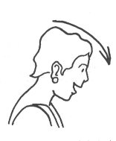 | 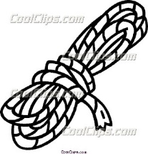 | 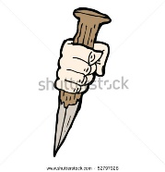
Hocher la tête | Une corde | Un piquet

- Fier – satisfait de soi
- Une lueur – une clarté vive mais éphémère

C. Discussion de vocabulaire
- Desquels de vos accomplissements êtes-vous le plus fier ? Pourquoi ?

D. Compréhension du texte
V/F
1. Le petit prince hésitait à répondre aux questions du narrateur.
2. Le petit prince est venu au désert dans un avion.
3. Le narrateur est très fier d’être pilote.
4. Le petit prince admire l’avion du narrateur.
5. Le petit prince vient d’une autre planète.
6. Le petit prince ne répond pas quand le narrateur lui demande ou il habite.
7. Le petit prince est content que le mouton puisse passer la nuit dans sa caisse.
8. Le petit prince demande une corde et un piquet pour attacher son mouton.

E. Lecture plus profonde
D/P |  | Evidence
 | 1. Le petit prince vient d’une autre planète.
 | 2. Le petit prince est nostalgique pour sa maison.

F. Jeu de Rôle
1. Imaginez que le petit prince est retourné chez lui. Il décrit son rencontre avec le narrateur à son ami. Comment est-ce qu’il décrit la rencontre ? Quelle est la réaction de l’ami ?

G. Citation Clé
1. Droit devant soi on ne peut pas aller bien loin… (p. 9)
- Qui a dit cette citation ?
- Quels étaient les circonstances ?
- Quelle philosophie de l’auteur est-ce que cette citation révèle ?
- Donnez un exemple de votre vie qui illustre l’idée exprimée par cette citation.

Chapitre 4
A. Avant de lire
1. Commentez sur le rôle des vêtements (et l’apparence physique) dans notre culture :
- Comment est-ce que vous choisissez vos vêtements ?
- Est-ce que vous faites attention aux vêtements des autres ? Pourquoi ou pourquoi pas ?
2. Commentez sur l’amitié :
- Quelles sont les qualités les plus importantes dans un ami ?
- Est-ce que vos parents aiment vos amis ? Pourquoi ou pourquoi pas ?

B. Vocabulaire
 | 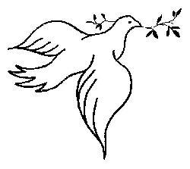
Un papillon | Une colombe | Hausser les épaules

- la peine de mort – une punition qui cause la mort du criminel
- un chiffre – un numéro
- se tromper – faire une erreur
- en vouloir à – être fâché contre

C. Discussion de vocabulaire
1. Vous appuyez la peine de mort ? Pourquoi ou pourquoi pas ?
2. Quels chiffres vous sont importants ? Pourquoi ?
3. Quand est-ce que tes parents vous en veulent ? Quand est-ce que vous leur en voulez ?

D. Compréhension du texte.
V/F
1. La planète du petit prince était très petite.
2. Un astronome turc a découvert l’astéroïde ou le petit prince habite.
3. Les autres astronomes n’ont pas cru l’astronome turc parce qu’il parlait une langue différente.
4. Quand l’astronome turc a refait sa démonstration en 1920, les autres astronomes étaient d’accord avec lui.
5. Le narrateur pensait qu’il était important de préciser de quelle planète le petit prince est venu.
6. Le petit prince n’est plus dans le Sahara.
7. Le narrateur a acheté des couleurs et des crayons pour dessiner le petit prince.

E. Lecture plus profonde
D/P |  | Evidence
 | 1. Le narrateur pense que l’apparence physique est importante.
 | 2. Le narrateur trouve que les enfants comprennent la vie mieux que les adultes.
 | 3. Le petit prince manque au narrateur.
 | 4. Le narrateur veut redécouvrir son enfant intérieur.

F. Jeu de Rôle
1. Imaginez une conversation entre deux astronomes qui ont vu la première démonstration de l’astronome turc. Quelles seront leurs réactions ? Quelle attitude est-ce qu’ils auront vers l’astronome turc ?

G. Citation Clé
1. Mais moi, malheureusement, je ne sais pas voir les moutons à travers les caisses. (p. 13)
- Qui a dit cette citation ?
- Quels étaient les circonstances ?
- Quelle philosophie de l’auteur est-ce que cette citation révèle ?
- Donnez un exemple de votre vie qui illustre l’idée exprimée par cette citation.

Chapitre 5
- Avant de lire
1. Vous pensez que vous êtes travailleur ou plutôt un procrastinateur ? Donnez des exemples.

B. Vocabulaire
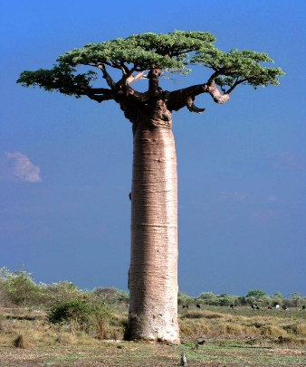 |  | 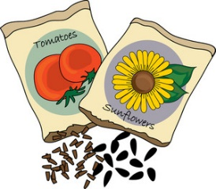
Un baobab | Un arbuste | Une graine | S’étirer | pousser
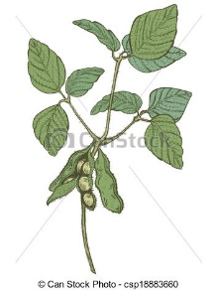 | 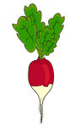 | 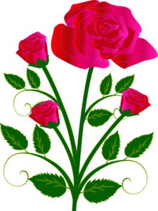 | 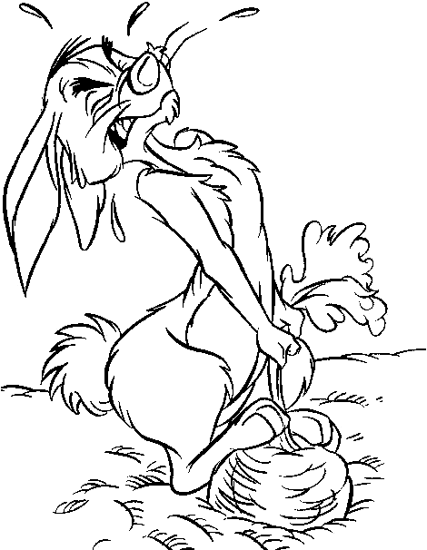 | 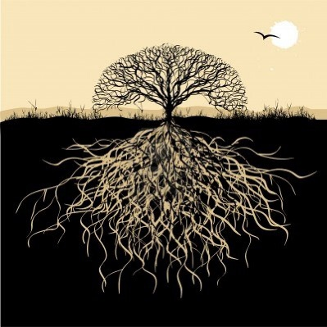
Une brindille | Un radis | Un rosier | Arracher | Les racines

- Se débarrasser – le contraire de garder
- S’éclater – faire voler en morceaux

C. Discussion de vocabulaire
1. Tu as jamais planté une graine ? Laquelle ? Qu’est-ce qui s’est passé ?

D. Compréhension du texte
V/F
1. Le petit prince ne veut pas que son mouton mange les arbustes.
2. Il y a des grands arbres sur la planète du petit prince.
3. Il faut arracher toutes les brindilles sur la planète du petit prince.
4. Il y a beaucoup de graines de baobabs sur la planète du petit prince.
5. Des baobabs pourraient détruire la planète du petit prince.
6. Le petit prince arrache les baobabs tous les jours.
7. Il est très difficile d’arracher les brindilles de baobabs.
8. Le petit prince a demandé au narrateur de dessiner des baobabs.

E. Lecture plus profonde

D/P |  | Evidence
 | 1. Le narrateur n’a jamais compris pourquoi le petit prince avait peur des baobabs.
 | 2. Les baobabs dans cette histoire représentent ce qui se passait dans le monde quand Saint Exupéry a écrit ce roman.
F. Jeu de Rôle
1. Imaginez une conversation entre le narrateur et son éditeur. L’éditeur dit qu’il n’y a pas assez de place pour le dessin des baobabs dans le livre. Comment est-ce que le narrateur convaincra à l’éditeur de garder le dessin ?
G. Citation Clé
1. Or un baobab, si l’on s’y prend trop tard, on ne peut jamais plus s’en débarrasser. (p. 15)
- Qui a dit cette citation ?
- Quels étaient les circonstances ?
- Quelle philosophie de l’auteur est-ce que cette citation révèle ?
- Donnez un exemple de votre vie qui illustre l’idée exprimée par cette citation.

Chapitre 6
A. Avant de Lire
1. Qu’est-ce que vous faites quand vous êtes tristes ? Pourquoi ?

B. Vocabulaire
 | 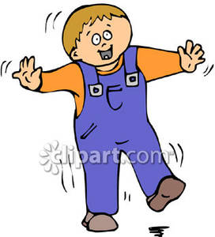 | 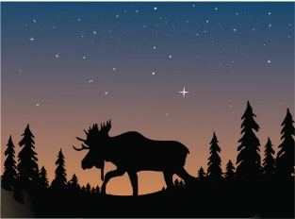
Un coucher de soleil | Un pas | Le crépuscule

C. Discussion de Vocabulaire
1. Vous regardez souvent les couchers de soleil ? Pourquoi ou pourquoi pas ?

D. Compréhension du texte
V/F
1. La vie du petit prince était monotone.
2. Le petit prince aimait regarder les couchers de soleil chez lui.
3. Un jour le petit prince a regardé douze couchers de soleil.
4. Le petit prince n’a pas dû attendre longtemps pour voir un coucher de soleil chez lui.
5. Le petit prince regardait les couchers de soleil quand il était triste.
6. Le petit prince a expliqué au narrateur pourquoi il était triste ce jour-là.

E. Une lecture plus profonde
D/P |  | Evidence
 | 1. La planète du petit prince lui manque.
 | 2. Le petit prince a confiance en le pilote.
 | 3. Le petit prince était seul sur sa planète.

Chapitre 7
A. Avant de Lire
1. Quelles sont vos « épines » ? (A quoi servent les épines d’une plante ?)
2. Quels aspects de votre vie sont les plus importants ? Lesquels sont importants à vos parents, mais pas à vous ?
3. De quoi avez-vous peur ?
B. Vocabulaire
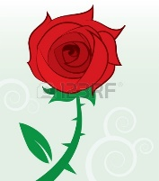 | 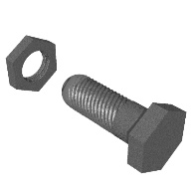 |  | 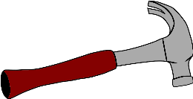 | 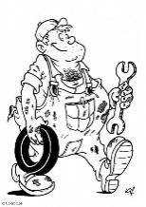
Une épine | Un boulon | Dévisser | Un marteau | Le cambouis
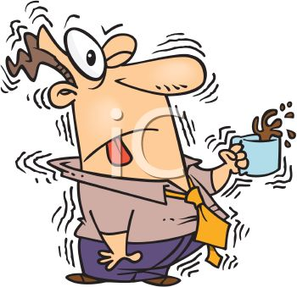 |  |  | 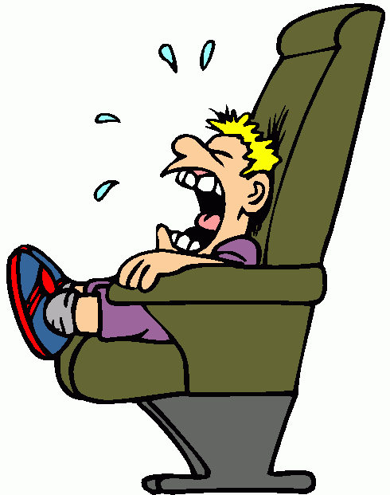 | 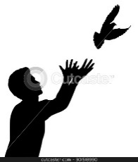
secouer | Penché | gonfler | Eclater en sanglots | Lâcher
 | 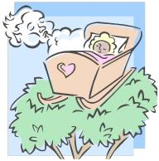 | 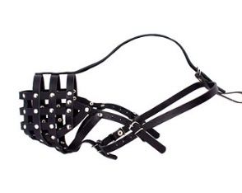 |  | 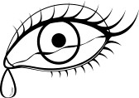
Des outils | Bercer | Une muselière | maladroit | Une larme

- Soucieux – inquiet
- Craindre – avoir peur
- Le pire – le plus mauvais
- La rancune – le chagrin/la colère
- La honte – le contraire de la fierté
- Cramoisi – rouge (d’émotion)
- L’orgueil – la fierté excessive
- Anéantir - détruire

C. Discussion de Vocabulaire
1. Qu’est-ce qu’on peut gonfler ?
2. Quels traits de personnalité peuvent gonfler une personne ?
3. Pensez à la dernière fois que vous avez éclaté en sanglots. Quelle était la raison ?
4. Quels outils avez-vous utilisés ? Pour quoi faire ?
5. Pourquoi est-ce qu’on berce un bébé ?
6. Pourquoi est-ce qu’on met une muselière sur un chien ?
7. Vous êtes plutôt adroit ou maladroit ? Donnez des exemples.
8. A quoi servent les larmes ?
9. De quoi êtes-vous soucieux ?
10. Qu’est-ce que vous craignez ? Pourquoi ?
11. Dans quel cours est-ce que vous avez la pire note ? Pourquoi ?
12. De quoi est-ce que vous avez honte ? Pourquoi ?
13. Etes-vous orgueilleux ? De quoi ?

D. Compréhension du texte
V/F
1. Le narrateur dit que les moutons ne mangent pas les fleurs avec des épines.
2. Le narrateur ne faisait pas bien attention au petit prince parce qu’il essayait de réparer le moteur de son avion.
3. Le narrateur dit que les épines servent à protéger les fleurs d’être mangées.
4. Le petit prince n’est pas d’accord avec la réponse du narrateur.
5. Le petit prince ne croit pas que la réparation de l’avion est une chose sérieuse.
6. Le narrateur est fier d’être une grande personne.
7. Le petit prince a raconté une histoire d’un homme sérieux.
8. Le petit prince a comparé cette personne à une calculatrice.
9. Le petit prince a avoué qu’il y avait une fleur sur sa planète qu’il aimait.
10. Le pilote a continué à réparer son moteur pendant que le petit prince pleurait.
11. Le pilote a dit qu’il dessinerait une muselière pour le mouton.

E. Une lecture plus profonde
D/P |  | Evidence
 | 1. Le narrateur avait peur de mourir dans le désert.
 | 2. Le narrateur ne comprend pas l’importance des épines.
 | 3. Le petit prince pense que l’amour est plus important que la vie et la mort.
 | 4. Le petit prince avait raison de comparer le narrateur à l’homme cramoisi.
 | 5. Le narrateur comprend enfin pourquoi le petit prince est si triste.

F. Jeu de rôle
1. Le pilote s’excuse au petit prince de ne pas avoir fait attention à leur conversation. Le petit prince n’accepte pas de le pardonner tout de suite.

G. Citation Clé
1. C’est tellement mystérieux, le pays des larmes ! (p.22)
- Qui a dit cette citation ?
- Quels étaient les circonstances ?
- Quelle philosophie de l’auteur est-ce que cette citation révèle ?
- Donnez un exemple de votre vie qui illustre l’idée exprimée par cette citation.

Chapitre 8
A. Avant de Lire
1. Pensez à votre meilleur ami ou à un(e) petit(e) ami(e).
- Comment est-ce que vous avez fait la connaissance de cette personne ?
- Comment est-ce que votre rapport a développé ?
- Pourquoi est-ce que vous aimez cette personne ?

B. Vocabulaire
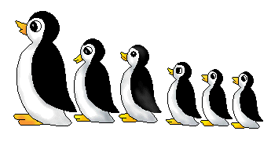 | 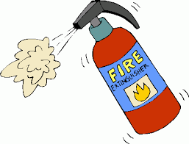 | 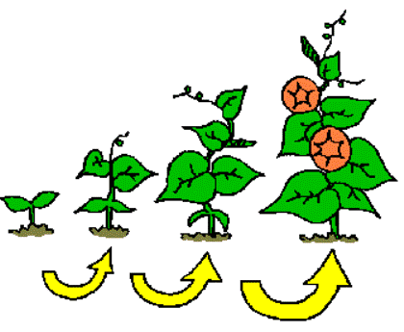 | 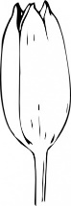
Un rang | éteindre | croitre | Un bouton | Fripée
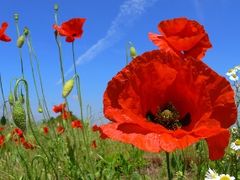 | 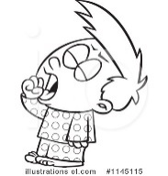 | 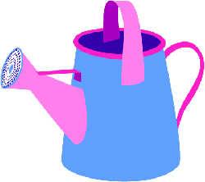 |  | 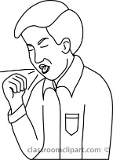
Un coquelicot | Bailler | Un arrosoir | Une griffe | Une toux/  tousser
C. Discussion de Vocabulaire
1. Qu’est-ce qu’on voit le plus souvent dans un rang ?
2. Qu’est-ce qu’on peut éteindre ?
3. Est-ce que vous continuez à croitre ?
4. Est-ce que vous portez des vêtements fripés ? (Ou est-ce que vous les repassez avant de les mettre ?)
5. Avec quoi est-ce que les coquelicots sont associés ?
6. Quand est-ce qu’on baille ?
7. Quels animaux ont des griffes ?
8. Quand est-ce qu’on tousse ?
D. Compréhension du texte
V/F
1. La rose est la première fleur qui a poussé sur la planète du petit prince.
2. Le petit prince pense que la rose est venue de la Terre.
3. Le petit prince s’est demandé si la graine de la rose était un baobab.
4. Une jolie fleur est vite sortie du bouton énorme.
5. La nouvelle fleur était très modeste.
6. La fleur a demandé que le petit prince lui serve le petit déjeuner.
7. La fleur avait peur des tigres.
8. La fleur a demandé un paravent pour se protéger des courants d’air.
9. La fleur trouve qu’il fait froid sur la planète du petit prince.
10. La fleur allait mentir au petit prince au sujet de son passé.
11. La fleur toussait pour manipuler le petit prince.
12. Le petit prince est devenu très heureux grâce à la rose.
13. Le petit prince regrette de ne pas avoir écouté la rose.

E. Une lecture plus profonde
D/P |  | Evidence
 | 1. Le petit prince aimait la rose à cause de sa beauté.
 | 2. La rose aimait le Petit Prince.
 | 3. Le petit prince a quitté sa planète à cause de la rose.

F. Jeu de rôle
1. Le petit prince dit « au revoir » à la rose. Quelle est la réaction de la rose ? Est-ce qu’elle lui pose des questions? Elle s’excuse pour avoir blessé le prince ? C’est à vous de décider !

G. Citation Clé
1. J’aurais dû la juger sur les actes et non sur les mots. (p. 25)
- Qui a dit cette citation ?
- Quels étaient les circonstances ?
- Quelle philosophie de l’auteur est-ce que cette citation révèle ?
- Donnez un exemple de votre vie qui illustre l’idée exprimée par cette citation.

Chapitre 9
A. Avant de Lire
1. Imaginez que vous vous préparez pour quitter votre maison pour plusieurs mois. Qu’est-ce que vous devez faire avant de partir ?

B. Vocabulaire
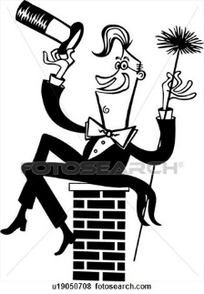
Ramoner

- Chauffer – rendre chaud
- Des ennuis – des problèmes
- Sot/Sotte – stupide
- Tacher – essayer

C. Discussion de Vocabulaire
1. Normalement, qu’est-ce qu’on ramone ?
2. Comment est-ce que vous chauffez vos repas ?
3. Quels sont vos ennuis les plus sérieux ?

D. Compréhension du texte
Pred. |  | Comp.
 | 1. Le petit prince a fabriqué un avion pour quitter sa planète.
 | 2. Avant de partir le petit prince n’a ramoné que ses volcans en activité.
 | 3. Le petit prince utilisait ses volcans pour préparer son dîner.
 | 4. Le petit prince croyait qu’il ne reviendrait jamais à sa planète.
 | 5. Il a arraché ses baobabs et a arrosé sa rose avant de partir.
 | 6. Le petit prince était très triste en préparant son départ.
 | 7. La rose lui a demandé de la mettre sous son globe.
 | 8. La rose a refusé de répondre au petit prince quand elle lui a dit « adieu. »
 | 9. La rose a toussé parce qu’elle avait un rhume.
 | 10. La rose s’est excusée d’avoir été si stupide.
 | 11. La rose a dit au petit prince qu’elle l’aimait.
 | 12. La rose espérait que des papillons lui rendraient visite pour qu’elle ne soit pas seule.
 | 13. La fleur a pleuré avant que le petit prince soit parti.

E. Une lecture plus profonde
D/P |  | Evidence
 | 1. Le petit prince n’avait pas l’intention de retourner à sa planète.
 | 2. Saint-Exupéry trouve que la situation politique en France est comme un volcan.
 | 3. La rose était triste que le petit prince parte.
 | 4. La rose regrette d’avoir été si vaniteuse.

F. Jeu de rôle
1. Imaginez une conversation entre la rose et un papillon qui lui rend visite. La rose explique au papillon qu’un petit prince habitait sur la planète. Le papillon lui pose des questions au sujet du petit prince et son départ.

G. Citations Clés
1. Il faut bien que je supporte deux ou trois chenilles si je veux connaître les papillons.
- Qui a dit cette citation ?
- Quels étaient les circonstances ?
- Quelle philosophie de l’auteur est-ce que cette citation révèle ?
- Donnez un exemple de votre vie qui illustre l’idée exprimée par cette citation

Chapitre 10

A. Avant de lire

1. Quelles sont les qualités d’un bon leader ?

2. Qu’est-ce que c’est qu’un monarque absolu?

B. Vocabulaire
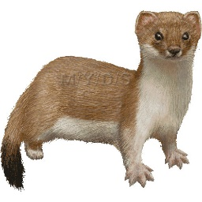 | 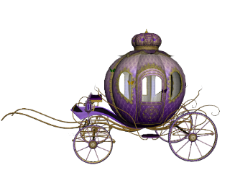
Une hermine | Un carrosse

- S’instruire – apprendre
- Siéger – être assis
- Empêcher – le contraire de permettre
- Bredouiller – parler avec hésitation
- Exiger – demander/nécessiter
- Autrui – les autres personnes
- Gracier – pardonner
- Achever - terminer

C. Discussion de vocabulaire

1. De quelle couleur sont les hermines en hiver ?

2. Qu’est-ce qui tire un carrosse ?

3. Qu’est-ce que vous faites pour vous instruire sur un nouveau sujet?

4. Qu’est-ce que l’école vous empêche de faire (que vous voudriez faire) ? Et vos parents ?

5. Qu’est-ce que vos parents exigent que vous fassiez ? Et votre professeur de français ?

6. Vous achevez toujours vos devoirs ? Pourquoi ou pourquoi pas ?

D. Compréhension du texte
V/F
1. Le petit prince a visité d’autres planètes pour trouver des amis.
2. Un roi vivait sur la première planète.
3. Le roi était assis sur un trône et portait un manteau pourpre et blanc.
4. Pour le roi, le petit prince était un sujet.
5. Ce roi avait beaucoup de sujets.
6. La planète du roi était très grande.
7. Le roi a interdit au petit prince de s'asseoir.
8. Ce roi était un bon roi parce qu’il ne donnait pas beaucoup d’ordres.
9. Ce roi ne régnait que sur sa propre planète.
10. Le prince a demandé au roi d’ordonner le soleil de se coucher.
11. Le roi a ordonné que le soleil se couche tout de suite.
12. Le roi a offert au petit prince le rôle de premier ministre.
13. Le roi a dit que le petit prince pouvait juger les autres personnes sur la planète.
14. Le petit prince ne croit pas à la peine de mort.
15. Le roi a ordonné que le petit prince parte.

E. Une lecture plus profonde
D/P |  | Evidence
 | 1. Saint-Exupéry croit à la monarchie.
 | 2. Le roi dans ce chapitre est un bon roi.
 | 3. Ce roi a du pouvoir absolu.
 | 4. Ce roi est solitaire.
 | 5. Le roi habite cette planète depuis longtemps.
 | 6. Le petit prince ne comprend pas le roi.

F. Jeu de Rôle
Imaginez que le petit prince rencontre le rat avant de quitter la planète. Le petit prince est très curieux à propos du roi et il pose beaucoup de questions au rat. Imaginez ses questions et les réponses du rat. Est-ce que le rat veut que le petit prince reste sur la planète ? Pourquoi ou pourquoi pas ? Est-ce que le petit prince accepte ?

G. Citation Clé
1. Il faut exiger de chacun ce que chacun peut donner. (p. 31)
2. Il est bien plus difficile de se juger soi-même que de juger d’autrui. (p. 33)
- Qui a dit cette citation ?
- Quels étaient les circonstances ?
- Quelle philosophie de l’auteur est-ce que cette citation révèle ?
- Donnez un exemple de votre vie qui illustre l’idée exprimée par cette citation.

Chapitre 11
A. Avant de lire
1. Vous connaissez un vaniteux (une personne égoïste) ? Comment est-il ? Pourquoi est-il embêtant d’être l’ami d’un vaniteux ?
B. Le vocabulaire
- Saluer – faire un geste de reconnaissance
- Frapper les mains – applaudir
- Une louange – un compliment
C. Discussion de vocabulaire
1. Comment est-ce que vous saluez les personnes que vous connaissez quand vous les rencontrez.
2. Quand est-ce qu’on applaudit ?
3. Comment faut-il répondre quand quelqu’un chante vos louanges ?
D. Compréhension du texte
V/F
1. Un vaniteux habitait la deuxième planète.
2. Le vaniteux pensait que le petit prince était un admirateur.
3. Le petit prince a admiré le costume du vaniteux.
4. Le vaniteux recevait beaucoup de visiteurs.
5. Le vaniteux soulevait son chapeau quand le petit prince frappait ses mains.
6. Le petit prince s’est vite ennuyé du vaniteux.
7. Le petit prince a refusé d’admirer le vaniteux parce qu’il était le seul homme sur sa planète.

E. Une lecture plus profonde
D/P |  | Evidence
 | 1. Le petit prince admire le vaniteux.

F. Jeu de rôle
Imaginez une conversation dans laquelle le petit prince demande au vaniteux de l’admirer. Qu’est-ce que le petit prince dit pour le persuader ? Est-ce que le vaniteux accepte ?

G. Citation Clé

1. Car, pour les vaniteux, les autres hommes sont des admirateurs. (p. 34)
- Qui a dit cette citation ?
- Quels étaient les circonstances ?
- Quelle philosophie de l’auteur est-ce que cette citation révèle ?
- Donnez un exemple de votre vie qui illustre l’idée exprimée par cette citation.

Chapitre 12 - Le Buveur
A. Avant de Lire
1. Quelles sont les raisons qu’on devient alcoolique? Pourquoi est-il si difficile pour les alcooliques de s’arrêter de boire ?
B. Vocabulaire

- Lugubre – triste
- Plaindre – avoir de la sympathie
- Secourir – aider/sauver

C. Discussion de Vocabulaire
1. Vous plaignez les alcooliques ? Pourquoi ou pourquoi pas ?
2. Comment est-ce qu’on peut secourir les alcooliques ?
D. Compréhension du texte
V/F
1. Un alcoolique habitait la troisième planète.
2. Cet homme buvait pour oublier la mort de sa femme.
3. Il avait honte de boire.
4. Le petit prince trouvait le buveur très illogique.

E. Une lecture plus profonde
D/P |  | Evidence
 | Saint-Exupéry trouve que les alcooliques sont égoïstes et faibles.
F. Jeu de rôle
1. Imagine que le petit prince essaie d’aider le buveur de ne plus boire. Qu’est-ce qu’il lui dit ? Quelle est la réponse du buveur ?

Chapitre 13

A. Avant de lire
- Quelles sont vos possessions les plus importantes ?
  - Pourquoi vous sont-elles importantes ?
2. A qui est-ce que vous êtes utile ? Pourquoi ?
3. Qui vous est utile ? Pourquoi ?

B. Vocabulaire

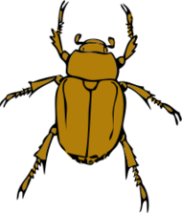
Un hanneton | Une clef/clé | Un tiroir

- Les balivernes – ce qui n’est pas sérieux
- Déranger – embêter
- Flâner – se promener sans but
- Rêvasser – rêver sans dormir
- Un fainéant – un paresseux
- Un ivrogne – un alcoolique
- Breveter – protéger une invention
- Songer – penser
- Gérer – administrer
- Emporter – prendre avec soi
- Cueillir – récolter une fleur

C. Discussion de vocabulaire

1. Vous avez combien de clés sur votre porte-clés ? Qu’est-ce qu’elles ouvrent ?

2. Qu’est-ce qu’il y a dans le tiroir supérieur de votre commode ?

3. Qu’est-ce qui/qui vous dérange quand vous essayez de faire vos devoirs ?

4. Vous rêvassez pendants vos cours ? De quoi ?

5. Vous êtes plutôt fainéant ou ambitieux ? Donnez des exemples.

6. A votre avis, pourquoi est-ce que tant de personnes célèbres deviennent des ivrognes ?

7. Pourquoi est-il important de breveter une invention ?

8. Qu’est-ce que vous songez à faire après le lycée ?

9. Qu’est-ce que vous emportez quand vous quittez la maison le matin ?

D. Compréhension du texte
V/F
1. Un businessman habitait la quatrième planète.
2. Le businessman était occupé à compter quelque chose quand le petit prince est arrivé.
3. Le businessman était content d’avoir un visiteur avec qui il pouvait parler.
4. C’était un insecte qui a interrompu le businessman la première fois.
5. C’était une maladie qui a interrompu le businessman la deuxième fois.
6. Le businessman comptait des abeilles.
7. Le businessman utilisait les étoiles pour illuminer sa planète.
8. Le businessman voulait être riche pour voyager à d’autres planètes.
9. Le businessman pouvait posséder les étoiles parce qu’il les a achetées.
10. Le petit prince voulait acheter une étoile du businessman.
11. Le businessman était utile à ses étoiles.
12. Le businessman a demandé au petit prince de rester chez lui.

E. Une lecture plus profonde
D/P |  | Evidence
 | 1. Saint-Exupéry admire l’ambition.
 | 2. Saint-Exupéry admire la solidarité.
 | 3. Saint-Exupéry aurait été très content de recevoir une étoile du registre international des étoiles.

F. Jeu de Rôle
Imaginez une conversation entre le petit prince et le businessman dans laquelle le petit prince veut une des étoiles du businessman. Pourquoi est-ce que le petit prince veut l’étoile ? Est-ce que le businessman consentit à la lui donner ? Pourquoi ou pourquoi pas ?

G. Citation clé
1. Mais tu n’es pas utile aux étoiles… (p. 40)
- Qui a dit cette citation ?
- Quels étaient les circonstances ?
- Quelle philosophie de l’auteur est-ce que cette citation révèle ?
- Donnez un exemple de votre vie qui illustre l’idée exprimée par cette citation.

Chapitre 14

A. Avant de lire
1. Est-ce que vous faites ce que vos parents et vos professeurs vous demandent de faire ?
- Pourquoi ou pourquoi pas ?
- Donnez des exemples.
2. Qu’est-ce que vous feriez si vous aviez plus de temps libre ?
3.
B. Vocabulaire
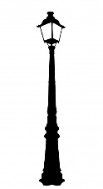 | 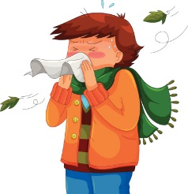
Un réverbère | Un mouchoir | A carreaux

- Aborder – atteindre/arriver
- La consigne – les directions
- Une enjambée – la longueur d’un pas
- Méprisé – le contraire de respecté

C. Discussion de vocabulaire
1. Est-ce qu’il y a des réverbères dans votre rue ? Si oui, pourquoi est-ce qu’il n’y a pas d’allumeur ?
2. Vous utilisez plus souvent un mouchoir ou un kleenex pour vous moucher ? Pourquoi ?
3. Vous avez un vêtement à carreaux ? Vous la portez souvent ? Pourquoi ou pourquoi pas ?
D. Compréhension du texte
V/F
1. Une cinquième planète était la plus petite de toutes.
2. Un allumeur de réverbères habitait cette planète.
3. L’allumeur de réverbères était le plus absurde de tous.
4. L’allumeur allumait le réverbère pour que les habitants de la planète puissent voir quand il fait nuit.
5. L’allumeur de réverbères était content de son travail.
6. Le travail de l’allumeur devenait de plus en plus dur.
7. Le petit prince admirait la fidélité de l’allumeur.
8. Le petit prince a expliqué au réverbère comment il pouvait se reposer.
9. L’allumeur a trouvé que le petit prince avait une très bonne idée.
10. Le petit prince aurait aimé être l’ami de l’allumeur.
11. Le petit prince aurait aimé rester sur cette planète.

E. Une lecture plus profonde

D/P |  | Evidence
 | Saint-Exupéry dénonce l’obéissance aveugle dans ce chapitre.

F. Jeu de rôle
Imaginez que le Prince décide de rester sur cette planète. De quoi est-ce qu’il parle à l’allumeur ? Est-ce qu’il peut le convaincre de ne plus allumer le réverbère ? Comment ?

G. Citation Clé
1. C’est véritable utile parce que c’est joli. (p. 41)
- Qui a dit cette citation ?
- Quels étaient les circonstances ?
- Quelle philosophie de l’auteur est-ce que cette citation révèle ?
- Donnez un exemple de votre vie qui illustre l’idée exprimée par cette citation.
Chapitre 15
A. Avant de lire
1. Pourquoi est-ce qu’on étudie la géographie ?
2. Vous préféreriez explorer une région ou lire un livre sur elle. Pourquoi ?
B. Le Vocabulaire
Un fleuve | l’encre

- Un savant – un expert/un scientiste
- Une enquête – des recherches
- Mentir – le contraire de dire la vérité
- Se démoder – passer de mode/devenir inutile
- Ephémère – de courte durée
C. Discussion de vocabulaire
1. Quels fleuves américains pouvez-vous nommer ?
2. Quels fleuves en France connaissez-vous ?
3. Vous préférez écrire avec un crayon ou en encre ? Pourquoi ?
4. Vous avez un professeur qui exige que vous écriviez en encre ? Pourquoi ?
5. Quand est-ce que vous mentez ? (Donnez des exemples spécifiques.) Pourquoi mentez-vous ?
6. Dans combien de temps est-ce que votre portable sera démodé ? Pourquoi ? Est-ce que vous en achèterez un nouveau à ce moment ? Pourquoi ou pourquoi pas ?
7. Qu’est-ce qu’il y a dans votre vie qui est éphémère mais important ?

D. Compréhension
V/F
1. La sixième planète était assez grande.
2. Le petit prince était fatigué quand il y est arrivé.
3. Le géographe a décrit ses océans et ses montagnes au petit prince.
4. Il n’y avait pas d’explorateurs sur la planète du géographe.
5. Les géographes comptent les fleuves, les mers, et les villes.
6. Les géographes doivent savoir que les explorateurs ne mentent pas.
7. Les buveurs ne sont pas de bons explorateurs parce qu’ils disent des mensonges
8. Il faut que les explorateurs donnent des preuves aux géographes.
9. Le géographe a sorti un crayon pour prendre des notes sur la planète du petit prince.
10. Le géographe ne s’intéresse pas aux fleurs parce qu’elles ne durent pas longtemps.
11. Le géographe ne s’intéresse qu’aux volcans en activité.
12. Le géographe suggère que le petit prince aille sur la Terre.

E. Une lecture plus profonde

D/P |  | Evidence
 | Saint-Exupéry trouve que l’enseignement formel est très important.
 | Le petit prince regrette d’avoir quitté sa planète.

F. Jeu de Rôle
Imaginez une conversation où le prince essaie de persuader le géographe de quitter sa planète et explorer d’autres mondes. Qu’est-ce que le prince dit pour le convaincre ? Comment est-ce que le géographe réagit ?

Chapitre 16
A. Avant de Lire
1. Combien de personnes habitent sur la terre ?
2. Combien de continents est-ce qu’il y a ?
B. Vocabulaire
- S’escamoter – disparaitre
- Dans les coulisses derrière la scène
- L’oisiveté – la paresse
C. Discussion de Vocabulaire
1. Vous avez jamais participé à une pièce ? Qu’est-ce qui se passe dans les coulisses ?
2. Vous menez une vie d’oisiveté ou une vie d’action ? Donnez des exemples.
D. Compréhension du texte
V/F
1. La septième planète était la Terre.
2. Il y a sept millions de buveurs sur la Terre.
3. Les allumeurs de réverbères de Chine étaient les premiers chaque soir.
4. Les allumeurs d’Amérique du Nord étaient les derniers.
5. Il n’y avait pas d’allumeur du pôle Sud.

E. Questions de Discussion
1. Pourquoi est-ce que le narrateur donne tant de statistiques sur la population de la Terre ?
- Est-ce que les statistiques sont réalistes ?
- Quelle occupation est différente des autres ? Comment ?
2. A quoi est-ce que le narrateur compare l’armée d’allumeurs de réverbère ?
- Quel vocabulaire utilise-t-il pour souligner cette comparaison ?
- C’est une bonne comparaison ? Pourquoi ou pourquoi pas ?
Chapitre 17
A. Avant de lire
1. Est-ce que toute la terre est peuplée ? Pourquoi ou pourquoi pas ?
2. Dans ce chapitre il y a un serpent. Avez-vous peur des serpents ? Pourquoi ou pourquoi pas ? Avez-vous lu des livres dont un personnage principal était un serpent ? Quels étaient les caractéristiques de ce personnage ?
B. Vocabulaire
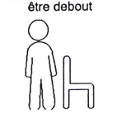 | 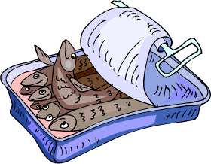 |  | 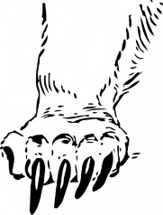 | 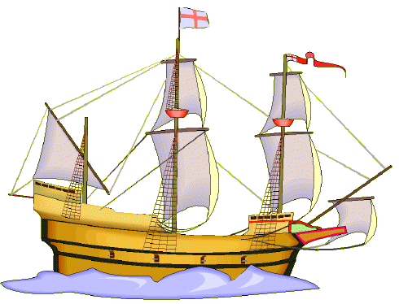
Debout | serré | Un anneau | une patte | Un navire

- Faire de l’esprit – être drôle
- Aisément –facilement
- Entasser – serrer

C. Discussion de Vocabulaire
1. Vous portez un anneau ? Comment est-il ?
2. Combien de pattes a un chien ? Et un oiseau ? Quels animaux n’ont pas de pattes ?
3. Avez-vous jamais voyage dans un navire ? Où êtes-vous allé ?
D. Compréhension du texte.
V/F
1. Le narrateur a dit qu’il a menti à propos de la population de la Terre.
2. D’après le narrateur, les grandes personnes sont comme les baobabs.
3. Un serpent est la première « personne » que le petit prince a vu sur la Terre.
4. Selon le serpent, le désert n’est pas peuplé.
5. Le prince pouvait voir sa planète du désert.
6. Le serpent ne pouvait pas voir la planète du petit prince parce qu’elle est trop petite.
7. Le petit prince a expliqué au serpent pourquoi il est venu sur la Terre.
8. D’après le serpent on est seul dans le désert parce qu’il n’y a pas d’hommes.
9. Le petit prince avait peur du serpent.
10. Le serpent a expliqué qu’il pouvait aider le petit prince à retourner sur sa planète.
E. Une lecture plus profonde
D/P |  | Evidence
 | Saint-Exupéry ne comprenait pas la géographie.
 | Le petit prince regrette d’avoir quitté sa planète.
 | Le petit prince comprend ce que le serpent peut lui faire.
 | Saint-Exupéry trouve que le voyage est indispensable.
 | Ce roman est une allégorie chrétienne.
F. Jeu de rôle
1. Imaginez que le serpent décrit sa rencontre avec le petit prince à un ami. L’ami pose beaucoup de questions au sujet du petit prince et leur conversation. En plus il voudra savoir pourquoi le serpent n’a pas mordu le petit prince. Imaginez les réponses du serpent.
G. Citations Clés
1. On est seul aussi chez les hommes. (p. 52)
- Qui a dit cette citation ?
- Quels étaient les circonstances ?
- Quelle philosophie de l’auteur est-ce que cette citation révèle ?
- Donnez un exemple de votre vie qui illustre l’idée exprimée par cette citation.
Chapitre 18 - 20
A. Avant de lire
1. Quelles personnes habitent le désert ? Comment survivent-ils ?
2. Etes-vous amoureux ? Pourquoi est-ce que la personne que vous aimez vous est spéciale ?
B. Vocabulaire
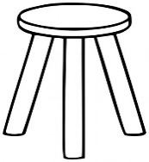
Un tabouret

C. Compréhension du texte
V/F
1. Le petit prince a rencontré une rose dans le désert. (ch. 18)
2. Le petit prince voulait que la fleur soit son amie. (ch. 18)
3. Le petit prince ne pensait pas que le désert était joli. (ch. 19)
4. Le petit prince a pris la route parce qu’il était difficile de marcher dans le sable. (ch. 20)
4. Le petit prince pensait que sa rose était la seule rose qui existait. (ch. 20)
D. Une lecture plus profonde
D/P |  | Evidence
 | 1. Le petit prince cherchait un ami sur la Terre.
 | 2. S’il avait pu le faire, le petit prince aurait parlé à sa rose des roses qu’il a vues sur la Terre.
 | 3. Le prince a pleuré parce qu’il ne pensait plus que son amour pour sa rose était spécial.

E. Jeu de rôle
Imaginez que le petit prince téléphone à la rose. Il lui explique qu’il a rencontré beaucoup de roses. Quelle est la réaction de la rose ? Que dit-elle ? Comment est-ce que le petit prince lui répond ?

F. Citation clé
1. Ils manquent de racines, ça les gêne beaucoup. (p. 54)
- Qui a dit cette citation ?
- Quels étaient les circonstances ?
- Quelle philosophie de l’auteur est-ce que cette citation révèle ?
- Donnez un exemple de votre vie qui illustre l’idée exprimée par cette citation.
Chapitre 21
A. Avant de lire
1. Comment est-ce que vous avez rencontre votre meilleur ami ? Comment est-ce que votre amitié s’est développée ? Qu’est-ce que vous aimez faire ensemble ?
2. Quels sont vos rites (Les choses que vous faites toutes les semaines au même moment) ? Pourquoi les faites-vous ?
B. Vocabulaire
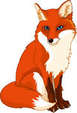 | 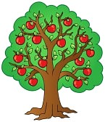 | 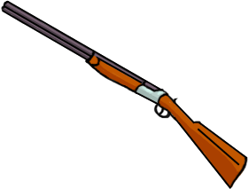 | 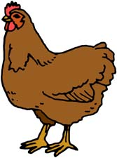 | 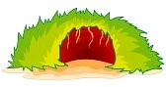
Un renard | Un pommier | Un fusil | Une poule | Un terrier
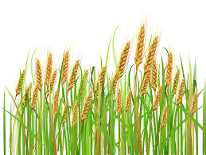 |  | 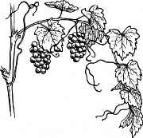
Un champ de blé | L’or | La vigne

- Apprivoiser – domestiquer
- Un lien – un rapport

C. Discussion de vocabulaire
1. Qu’est-ce que vous savez sur les renards ? Comment sont-ils ? Que mangent-ils ? Où habitent-ils ?
2. A quoi sert un fusil ?
3. Où voit-on des champs de blé aux Etats-Unis ? Pourquoi le blé est-il important ?
4. Où voit-on beaucoup de vignes aux Etats-Unis ? Pourquoi ? Qu’est-ce qu’on fait avec les raisins ?
5. Pourquoi est-ce que l’or a tant de valeur?
D. Compréhension du texte
V/F
1. Le petit prince a vu un renard devant lui sur la route.
2. Le renard a refusé de jouer avec le petit prince.
3. Le renard n’aime pas les hommes parce qu’ils essaient de le tuer.
4. Le renard a expliqué au petit prince l’acte de s’apprivoiser.
5. Le petit prince pense que sa fleur l’a apprivoisé.
6. Le petit prince a demandé que le renard l’apprivoise.
7. Selon le renard les cheveux du petit prince ressemblent au blé.
8. D’après le renard les conversations intimes sont importantes pour créer l’amitié.
9. Le renard a expliqué au petit prince l’importance des rites.
10. Les chasseurs n’ont pas de rites.
11. Le renard a regretté d’être apprivoisé par le petit prince.
12. Le petit prince était triste quand il a revu les roses.
13. Le petit prince avait peur d’oublier la leçon du renard.

E. Une lecture plus profonde
D/P |  | Evidence
 | 1. Le renard n’avait jamais été apprivoise.
 | 2. Saint-Exupéry croit que la loyauté est plus importante que l’honnêteté.
 | 3. Saint-Exupéry critique la religion catholique dans ce chapitre.
 | 4. Le petit prince voudra retourner à sa planète.
 | 5. Le petit prince était triste de quitter le renard.

F. Jeu de rôle
- Imaginez que le petit prince rentre à sa planète. Il explique à la rose pourquoi il est rentré. Que dit-il pour expliquer comment il l’a apprivoisée ? Comment répond-elle ?
- Imaginez que le petit prince demande au pilote de l’apprivoiser. Qu’est-ce qu’il lui demande de faire. Quelle est la réaction du pilote ?
G. Citations clés
1. Le langage est source de malentendus. (p. 62)
2. On ne voit bien qu’avec le cœur. L’essentiel est invisible pour les yeux. (p. 65)
- Qui a dit cette citation ?
- Quels étaient les circonstances ?
- Quelle philosophie de l’auteur est-ce que cette citation révèle ?
- Donnez un exemple de votre vie qui illustre l’idée exprimée par cette citation.

Chapitre 22-23
A. Avant de lire
1. Avez-vous jamais voyage en train ? Quand vous voyagez (soit en voiture, soit en avion, soit en train), que faites-vous pendant le trajet ?
2. Avez-vous assez de temps de tout faire ? Qu’est-ce que vous feriez si vous aviez plus de temps ?
B. Vocabulaire
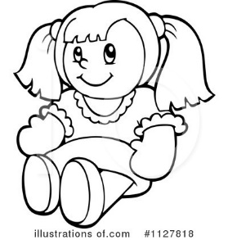 | 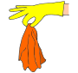 | 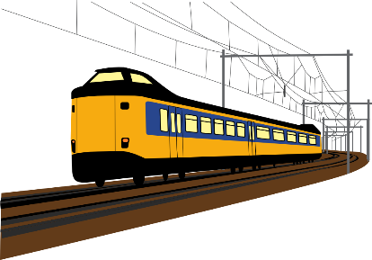
Une poupée | Un chiffon | La vitre

- Un aiguilleur – C’était un homme qui contrôlait les directions des trains.
- Trier – séparer/classer
- Ignorer- ne pas savoir
- Ecraser – aplatir
- Epargner – économiser

C. Discussion de vocabulaire
1. Vous aviez une poupée quand vous étiez petit ? Comment était-elle ?
2. Est-ce que vous devez trier vos recyclables, ou est-ce que vous les mettez tous dans le bac ensemble ?
3. Est-ce que vos parents comprennent ou est-ce qu’ils ignorent vos difficultés?
D. Compréhension du texte
V/F
1. Dans ce chapitre le petit prince fait la connaissance d’un conducteur de train. (ch. 22)
3. Selon l’aiguilleur les enfants aiment regarder par la fenêtre en voyageant. (ch.22)
4. Selon le petit prince les enfants perdent leur temps sur les choses qui ne sont pas importantes. (ch.22)
5. L’aiguilleur pense que les enfants comprennent ce qui est important dans la vie. (ch. 22)
6. Le petit prince rencontre un homme qui vend des pilules. (ch. 23)
7. Si on avale ses pilules on n’a pas besoin de boire de l’eau. (ch. 23)
8. On a inventé ces pilules pour les personnes qui voyagent dans le désert. (ch. 23)
9. Le petit prince pense que les pilules sont une bonne idée. (ch. 23)
E. Une lecture plus profonde
D/P |  | Evidence
 | 1. Saint-Exupéry trouvait que les enfants étaient naïfs.
 | 2. Saint-Exupéry pensait que les gens passaient trop de temps sur les choses qui n’étaient pas importants.

F. Jeu de rôle
1. Imaginez une conversation entre un enfant qui a perdu sa poupée de chiffons et son parent. L’enfant pleure. Que dit le parent ? Comprend-il pourquoi l’enfant est si triste ? Essaie-t-il de consoler l’enfant ?
2. Imaginez une conversation entre le marchand de pilules et le petit prince. Le marchand veut que le petit prince achète les pilules. Le petit prince ne croit pas en avoir besoin.
3. Imaginez une conversation entre Saint-Exupéry et l’inventeur de Mark Zuckerberg. Mark lui explique comment sa nouvelle invention (le Facebook) épargnera du temps. Qu’est-ce que Saint-Exupéry penserait de l’idée ?
G. Citations Clés
1. On n’est jamais content là ou l’on est. (p.66)
2. Les enfants seules écrasent leur nez contre les vitres. (p. 67)

- Qui a dit cette citation ?
- Quels étaient les circonstances ?
- Quelle philosophie de l’auteur est-ce que cette citation révèle ?
- Donnez un exemple de votre vie qui illustre l’idée exprimée par cette citation.

Chapitre 24
A. Avant de lire
1. Préférez-vous les paysages montagneux, désertiques, ou urbains ? Pourquoi ?
B. Vocabulaire
 | 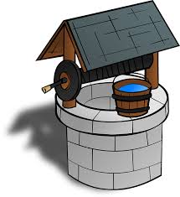 | 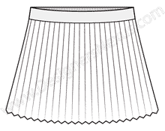
Une goutte | Un puits | Un pli
- L’écorce – l’extérieur
- Enfoui – enterré
C. Discussion de vocabulaire
1. Est-ce que vous prenez l’eau pour votre maison d’un puits ? Pourquoi ou pourquoi pas ?
2. Lesquels sont plus à la mode, les pantalons avec ou sans plis ?

D. Compréhension du texte
V/F
1. Le pilote n’avait plus d’eau dans le désert.
2. Le pilote a tout de suite compris l’importance du renard.
3. Le petit prince n’a pas compris l’importance de l’eau.
4. Le pilote a suggéré qu’ils cherchent un puits.
5. Le pilote aimait le désert parce qu’il aimait être seul .
5. Le pilote a découvert un trésor quand il était petit.
6. Le pilote a marché avec le petit prince dormant dans ses bras.
7. Le pilote a trouvé le puits très tard cette nuit-là.
E. Une lecture plus profonde
D/P |  | Evidence
 | 1. Pour le petit prince, l’amour est plus important que la mort.
 | 2. Le narrateur commence à comprendre que l’essentiel est invisible aux yeux.

F. Jeu de Rôle
1. Imaginez que la conversation entre le petit prince et le pilote continue avant que le petit prince s’endorme. Le pilote ne comprend pas le rapport entre son amour pour le désert et la leçon du renard. Comment est-ce que le petit prince le lui explique.
G. Citation Clé
1. Les étoiles sont belles à cause d’une fleur que l’on ne voit pas… (p. 69)
- Qui a dit cette citation ?
- Quels étaient les circonstances ?
- Quelle philosophie de l’auteur est-ce que cette citation révèle ?
- Donnez un exemple de votre vie qui illustre l’idée exprimée par cette citation.
Chapitre 25
A. Avant de lire
1. L’eau est très importante dans ce chapitre. Qu’est-ce que l’eau symbolise ? Comment est-ce que des cultures diverses soulignent l’importance de l’eau ?
B. Vocabulaire
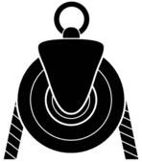 | 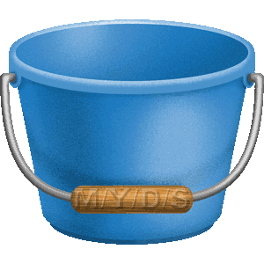 | 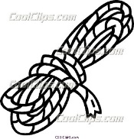 | 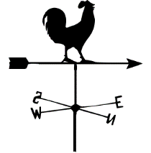
Une poulie | Un seau | Une corde | Une girouette | hisser
 | 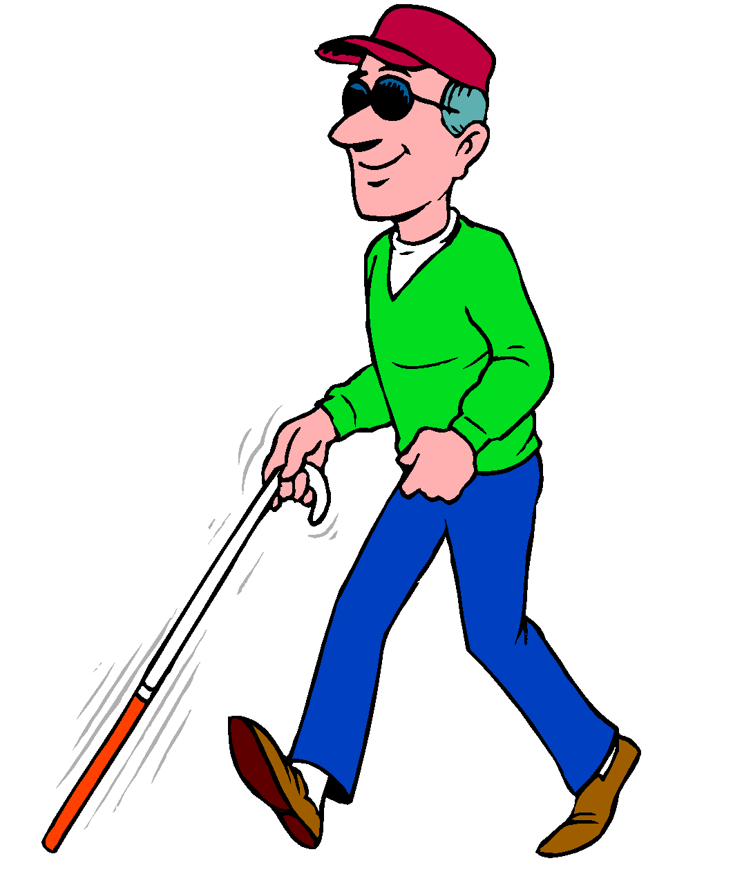 | 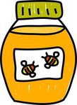
La margelle | Aveugle | Le miel

- Gémir – faire un bruit de plainte
- Faire une chute - tomber

C. Discussion de vocabulaire
1. A quoi sert une poulie ?
2. Qu’est-ce qu’on peut faire avec un seau ?
3. Qu’est-ce qu’on peut faire avec une corde ?
4. Avez-vous une girouette ? Quelle est sa forme ?
5. Sur quoi est-ce que vous avez l’habitude de mettre du miel ?
D. Compréhension du texte
Comp.
1. Le puits qu’ils ont trouvé est un simple trou creusé dans le sable.
2. Le pilote le trouve bizarre qu’il y a une poulie, un seau, et une corde au puits.
3. Le pilote croit que le petit prince est trop faible pour faire jouer la poulie.
4. Le pilote a vu le reflet du soleil dans l’eau du puits.
5. Le petit prince a bu avec les yeux fermés parce qu’il avait très soif.
6. Quand le pilote était petit, il n’appréciait que les cadeaux qu’il recevait pendant la saison de Noël.
7. Le petit prince se moque des dessins du pilote.
8. Le petit prince retournait à l’endroit où il est tombé sur la terre quand il a vu le pilote pour la première fois.
9. Le petit prince ne veut pas parler au pilote de ses projets.
10. Le petit prince demande que le pilote revienne le voir le soir suivant.
11. Le pilote comprend que le petit prince va le quitter.
E. Une lecture plus profonde
D/P |  | Evidence
 | 1. Le pilote a peur que le petit prince meure.
 | 2. Cette eau représente l’amitié/l’amour entre le pilote et le petit prince.
 | 3. Le petit prince a l’intention de retourner à sa planète.

F. Jeu de rôle
1. Imagine que le pilote persuade le petit prince d’expliquer ses projets. Qu’est-ce que le prince lui dit ? Comment est-ce que le pilote réagit ?
G. Citation Clé
1. On risque de pleurer un peu si l’on s’est laissé apprivoiser… (p. 75)
- Qui a dit cette citation ?
- Quels étaient les circonstances ?
- Quelle philosophie de l’auteur est-ce que cette citation révèle ?
- Donnez un exemple de votre vie qui illustre l’idée exprimée par cette citation.

Chapitre 26
A. Avant de lire
1. Tu as déjà perdu quelqu’un que tu aimais ? Qu’est-ce qui vous rappellent l’amour que vous aviez pour cette personne (ou animal) ?
B. Vocabulaire
Une poche | Un grelot | Un éclair

- Faire un bond – sauter (à cause d’une surprise)
- Fouiller – chercher
- Un cache-nez – une écharpe
- Une carabine – une sorte de fusil

C. Discussion de Vocabulaire
1. Qu’est-ce que tu as dans tes poches ?
2. Avec quelle saison est-ce qu’on associe les grelots ?
3. Quand tu ne peux pas trouver tes clés, où est-ce que tu fouilles ?

D. Compréhension du texte
V/F
1. Le lendemain le pilote a vu le petit prince et le serpent de bien loin.
2. Le petit prince a demandé au serpent s’il avait de grosses dents.
3. Le pilote a enfin vu le serpent au pied du mur.
4. Le pilote voulait tuer le serpent.
5. Le serpent était un cobra.
6. Le serpent avait peur du pilote.
5. Le pilote a attrapé le petit prince dans ses bras.
6. Le petit prince avait peur du serpent.
7. Le pilote a réussi à réparer son avion.
8. Le petit prince a expliqué qu’il allait retourner à sa planète.
9. Le petit prince devait partir ce soir-là parce que c’était l’anniversaire de son arrivée.
10. Le petit prince a expliqué que le pilote penserait à lui quand il boirait de l’eau.
11. Le petit prince a demandé que le pilote vienne le voir la nuit de son départ.
12. Le petit prince a expliqué que son corps allait rester dans le désert.
13. Le pilote a entendu le corps du prince quand il est tombé sur le sable
E. Une lecture plus profonde
D/P |  | Evidence
 | Le pilote comprend que le petit prince doit partir.
 | Le petit prince ne peut pas retourner en volant avec des oiseaux.
 | Le petit prince devait retourner à sa planète parce il aimait sa rose.
 | Le petit prince ne voulait pas que le pilote soit là quand le serpent le mord.
 | Le petit prince a trouvé ce qu’il cherchait quand il a quitté sa planète.

F. Jeu de Rôle
1. Imaginez une conversation ou le pilote essaie de persuader le petit prince de ne pas partir. Quelles raisons lui donne-t-il ? Quelle est la réaction du petit prince ?
Chapitre 27
A. Avant de lire
1. A votre avis, ou est le petit prince maintenant ?
B. Vocabulaire
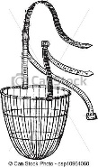
Une courroie de cuir

C. Compréhension du texte.
V/F
1. Le pilote est retourné chez lui.
2. Le pilote a raconté à tous ses amis ce qui lui était arrivé.
3. Le pilote a trouvé le corps du petit prince dans le désert.
4. Le pilote se peut que le mouton ait mangé la rose.
E. Une lecture plus profonde
D/P |  | Evidence
 | 1. Le pilote croit que le petit prince est retourné à sa planète.
 | 2. Le petit prince manque au pilote

F. Jeu de Rôle
1. Imaginez la conversation que le pilote a eue avec un ami après son retour en France. Est-ce qu’il explique à son ami son rencontre avec le Petit Prince ?
G. Citation clé
1. Et aucune grande personne ne comprendra jamais que ça a tellement d’importance. (p. 85)
- Qui a dit cette citation ?
- Quels étaient les circonstances ?
- Quelle philosophie de l’auteur est-ce que cette citation révèle ?
- Donnez un exemple de votre vie qui illustre l’idée exprimée par cette citation.

